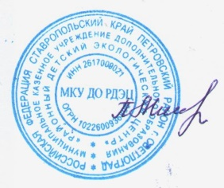Утверждаю:

И.о.директора МБУ ДО РДЭЦ

_______________Л.Н.Пушкина

Организационно-штатная структура МБУ ДО РДЭЦ

